Cloudgoat Scenario
- 취약점 선정
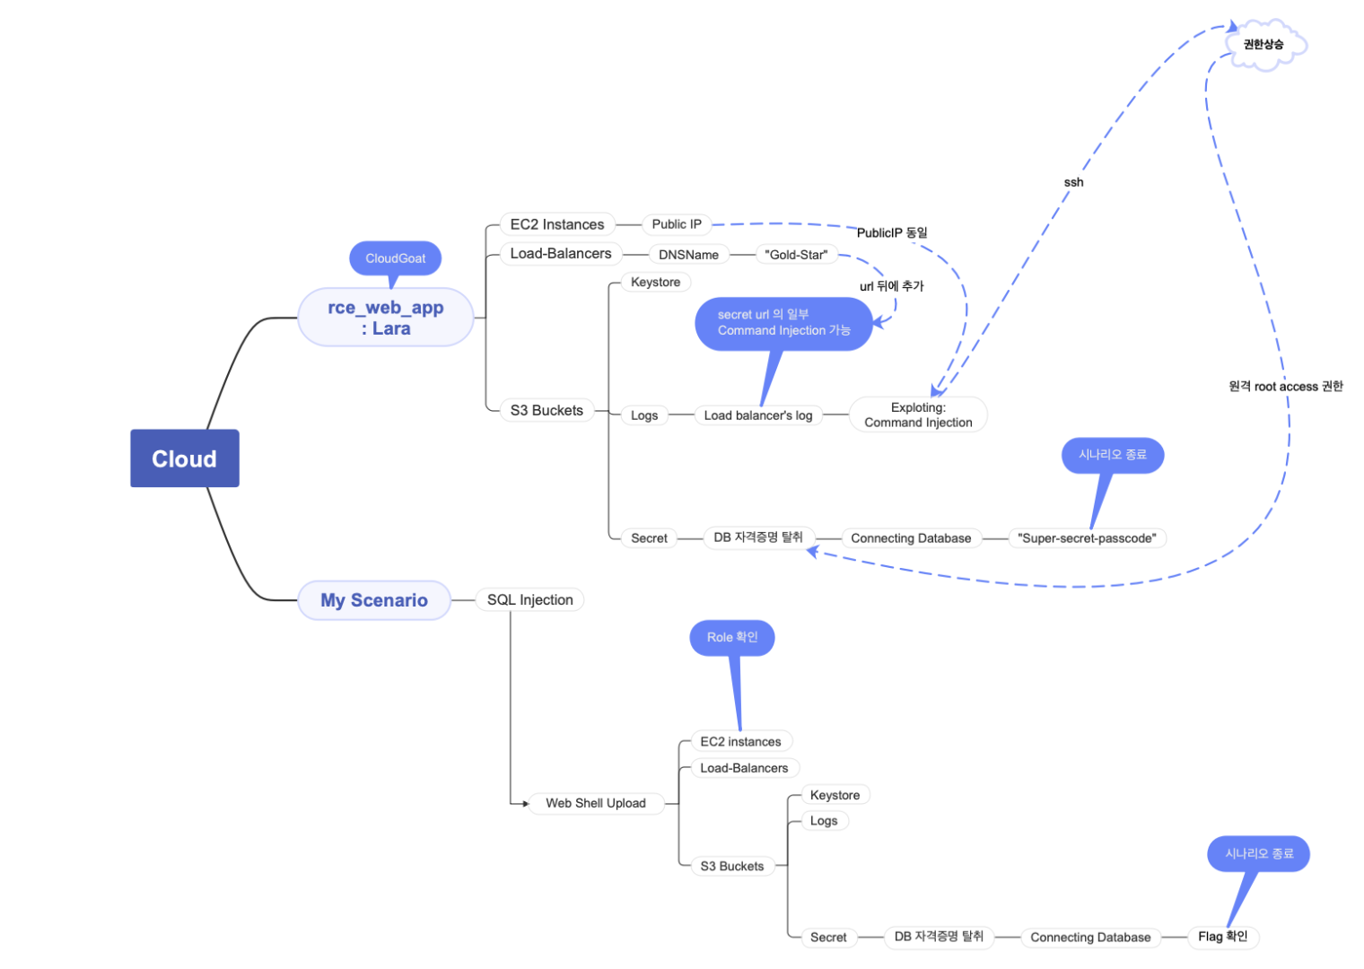
Cloud 환경에서 발생하는 취약점은 cloudgoat 의 “rce_web_app” 을 선정하였다.
웹에서 발생할 수 있는 취약점인 SQL Injection 과 연동하여 새로운 시나리오를 작성했다.
또한,
- 시나리오
- Admin 사용자로 시작한다.
- Shell 에 접근한 후, php shell 을 업로드 한다.
- Reverse shell 을 연결한다.
- Shell 에 저장된 AWS 계정을 탈취한다.
- AWS 환경에 접속한다.
- 접근가능한 RDS가 있는지 확인 후, SSH 외부 접속을 통해서 RDS 에 접근한다.
- Flag 를 확인한다.

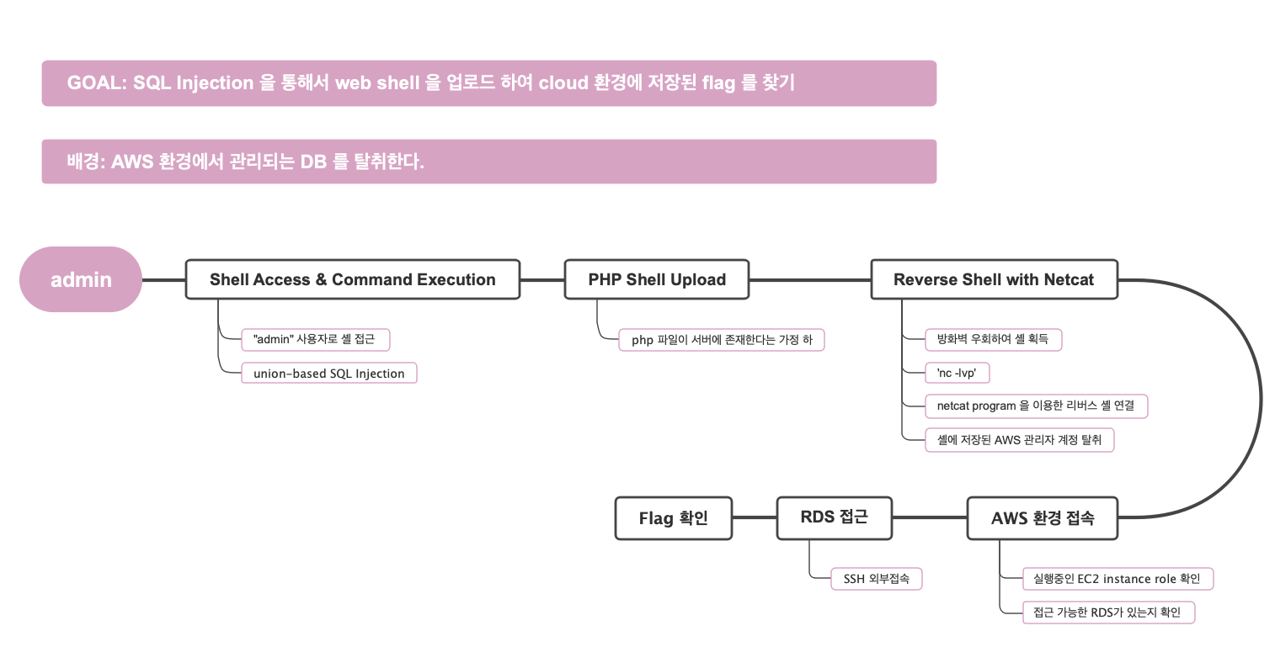

- 개발
  - 구성
개발언어는 PHP shell 을 업로드 하기 위해서 PHP로 선정했다.
웹에서 발생할 수 있는 취약점인 SQL Injection 과 연동하여 새로운 시나리오를 작성했다.

  - PHP 설치
PHP가 macOS 12 부터는 제거 되었기 때문에 설정을 변경해주어야한다. 해당 내용은 /etc/apache2 디렉터리의 ‘httpd.conf’ 파일에 적혀있다.
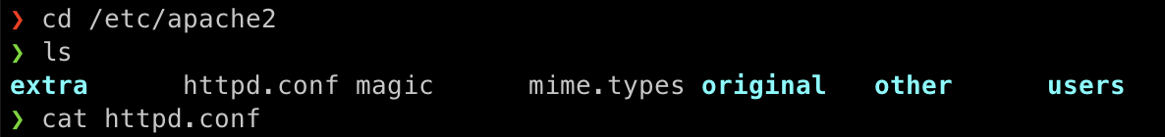
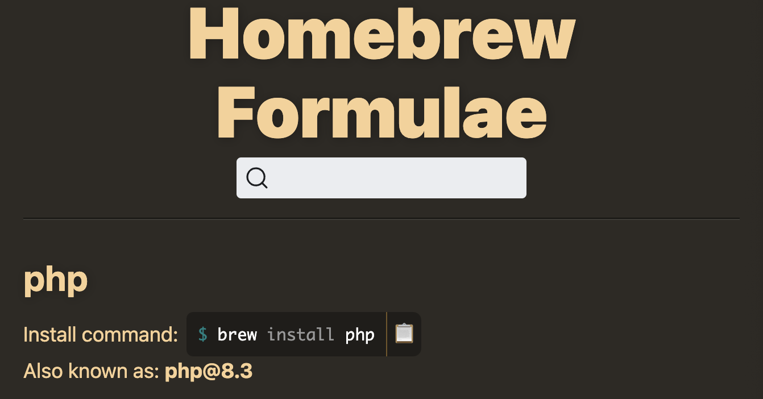
homebrew 사이트에서 먼저 php 를 검색하여 최신버젼을 확인해보면 8.3 으로 나온다. 따라서 ‘brew install php@8.3’, ‘brew install httpd’ 명령어로 php 와 httpd(apache) 를 설치해준다.

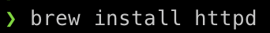
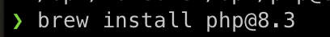
Php 가 정상적으로 설치되었다.
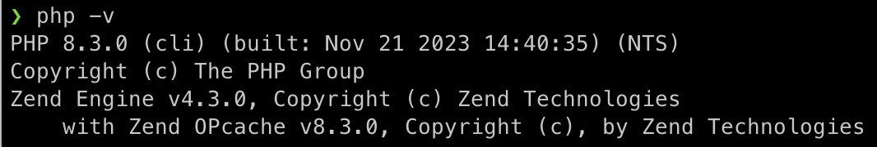

  - ㅇㅇ
  - ㅇㅇ

